КИЇВСЬКИЙ НАЦІОНАЛЬНИЙ УНІВЕРСИТЕТ імені Тараса Шевченка
ФАКУЛЬТЕТ ІНФОРМАЦІЙНИХ ТЕХНОЛОГІЙ
Кафедра програмних систем і технологій

Дисципліна
«Розробник фронтенду програмних систем»
Лабораторна робота № 4
«РЕАЛІЗАЦІЯ КЛІЄНТСЬКИХ СКРИПТІВ ЗА ДОПОМОГОЮ JS»
Варіант № 2

Виконав здобувач: | Артем Величко | Перевірила: | Ірина Юрчук
Група (підгрупа) | ІПЗ-33 (7) | Дата перевірки
2026

Мета лабораторної роботи: Вивчити основи мови програмування JavaScript та DOM для практичної реалізації клієнтських скриптів та динамічних ефектів фронтенду програмних систем.
Завдання 1. Головна сторінка. Користувач має можливість відвідати Головну сторінку, де нижче назви Tech start-up самодрукується текст з девізом компанії темно-червоним кольором з товщиною гліфу у 1,2 рази більше, ніж текст назви Tech start-up.


Завдання 2. Сторінка «Проєкти». Користувач має можливість відвідати сторінку «Проєкти», де під блоком із назвою та логотипом, по центру розташована карусель із зображень списку проєктів. Висота елементів каруселі не більше 20% від ширини вікна перегляду для користувача.


Завдання 3. Сторінка «Зворотній зв'язок». При наведенні курсора миші користувачем на поле «Детально», воно змінює колір фону, з'являється рамка та тінь від неї, а праворуч нього з'являється текст-підказка (tooltip) «Вдячні за Ваш час! Конкретизуйте мету звернення, будь ласка».

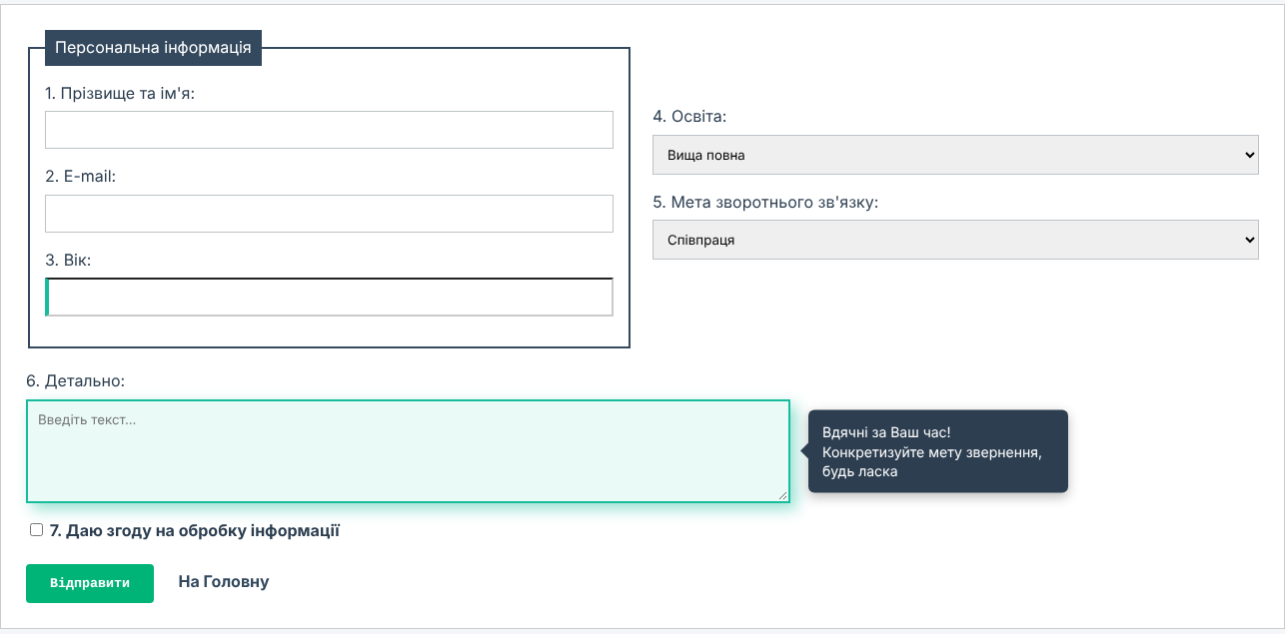
Завдання 4. Головна сторінка, засновники. При наведенні курсора користувачем на зображення засновника, з'являється модальне вікно (popup) із «тематичною загадкою» від нього та полем для вводу відповіді користувача. Забезпечити перевірку правильності відповіді.
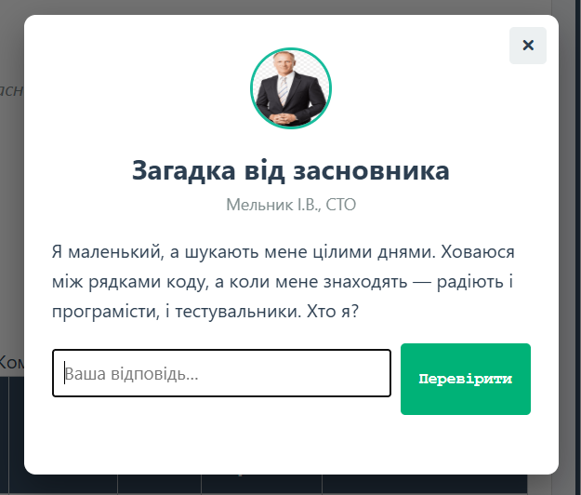
Після вводу користувачем відповіді у поле, реалізовано перевірки на правильність
Завдання 5. Головна сторінка, нічний режим. Для користувача, що зайшов на головну сторінку в період з 21 год до 6 ранку, колір фону всіх елементів темніший на 40% за колір в інший час. Нижче — головна сторінка вдень (12:00) і вночі (23:00).

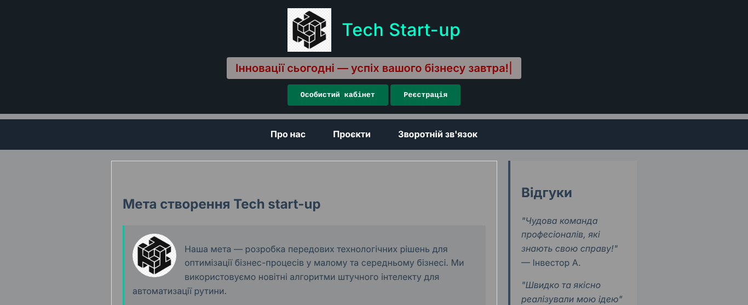
4. Посилання на реалізований код
https://github.com/velart-ss/RFPS_lab4
5. Висновки Під час виконання лабораторної роботи я вивчив основи мови JavaScript та об'єктної моделі документа (DOM) для реалізації клієнтських скриптів. Набув практичних навичок підключення зовнішніх скриптів з атрибутом defer, пошуку елементів методами getElementById, querySelector і querySelectorAll та динамічного створення вузлів через createElement і appendChild. Засвоїв роботу з обробниками подій миші, клавіатури та вікна (mouseenter, mouseleave, click, keydown, submit, resize) за допомогою методу addEventListener. Отримав досвід зміни вмісту та стилів елементів через textContent, style і classList, а також читання обчислених стилів через getComputedStyle. Застосував таймери setTimeout і setInterval для ефекту самодрукування тексту та автоматичної прокрутки каруселі. Реалізував власне модальне вікно з перевіркою введеної відповіді за кількома сценаріями та зміну оформлення сторінки залежно від часу доби за допомогою об'єкта Date. У результаті клієнтську частину вебдодатка доповнено динамічними та інтерактивними елементами.

